Fogyatékkal élők számára mutat be háztartásigép-kiegészítőket az LG az IFA-n
Az LG Electronics (LG) a 2023-as IFA szakkiállításon mutatja be új termékkiegészítő-készletét, a Universal UP Kitet. Az LG Universal UP Kit innovatív, univerzális formatervezésű és újrahasznosított anyagokból készült háztartásigép-kiegészítőkből áll, amelyek megkönnyítik a testi fogyatékkal élő felhasználók számára a háztartási gépek használatát. A felhasználók könnyen felszerelhetik a készletben található kiegészítőket a meglévő LG készülékeikre, így anélkül válik kényelmesebbé a használatuk, hogy egy újabb modellre kellene lecserélniük azokat. Az új kiegészítőcsomag jó példája annak, hogy miként képzeli el az LG a befogadóbb és fenntarthatóbb jövőt.
Az új termékkiegészítő-készlet az LG környezettudatos és bárki által használható termékekre fókuszáló ESG-kezdeményezésének legújabb fontos eleme. A vállalat e vízió jegyében tavaly már egy minimalista formatervezésű készülékcsaládot is bemutatott, amely az LG elkötelezettségét is bizonyította a fenntarthatóbb gyártás felé: a termékeket ugyanis kevesebb alkatrész felhasználásával, valamint az újrahasznosított anyagok mennyiségének növelésével alkották meg.
A Universal UP Kitet az LG a vállalat fogyatékkal élők szempontjait képviselő független tanácsadó testületének segítségével hozta létre, amelynek tagjai maguk is olyan egészségügyi problémákkal küzdenek, mint a hallás- vagy látáskárosodás, illetve valamilyen központi idegrendszeri sérülés. A tanács tagjai a fejlesztési folyamat során megosztották meglátásaikat, tapasztalataikat és a különböző háztartási készülékek használata során megélt kihívásokat. Az LG összegyűjtötte, kategorizálta és elemezte az egyéni visszajelzéseket, és ezek alapján alakította ki a Universal UP Kit tervezésének elveit, valamint a jövőbeli akadálymentesítésre fókuszáló projektjeinek irányvonalait.
A közös munkának köszönhetően olyan segédeszközöket alkothatott meg az LG, amelyek újrahasznosított műanyagból készültek – a gyártási folyamat során így a vállalat egyrészt takarékosan bánik az erőforrásokkal, másrészt minimalizálja a hulladéktermelést, ami a cég átfogó ESG-menedzsment stratégiájának egyik alappillére.
A hamarosan az IFA-n debütáló LG Universal UP Kit újító, alaposan átgondolt megoldásokat tartalmaz, amelyek az LG háztartási készülékek széles spektrumával kompatibilisek, beleértve a hűtőszekrényeket, a CordZero™ porszívót, a Styler™ ruhaápoló készülékeket, a mosogatógépeket, a víztisztítókat, a mosógépeket és a szárítógépeket.
A Universal UP Easy Handle Kitben az LG mosógépek ajtajához és mosószeradagoló fiókjához tartozó levehető fogantyúk kaptak helyet. Ezeket a kiegészítőket úgy tervezték meg, hogy megkönnyítsék a mosógép eredetileg süllyesztett fogantyúinak megfogását azok számára, akiknek károsodottak, illetve gyengébbek a finommotoros készségeik vagy a csuklójuk. A készlet kontrasztos színekben is elérhető, ami kifejezetten a látási nehézségekkel, például tompalátással küzdőknek jelent segítséget.
A Universal UP portfólió másik segédkészlete, az Assistant Kit egy olyan, utólag felszerelhető kerekes támaszték, amely megváltoztatja az LG CordZero rúdporszívó súlyelosztását, ezzel pedig jobb irányíthatóságot és manőverezhetőséget tesz lehetővé. Az LG Stylerhez kifejlesztett Easy Hanger Kit egy kör alakú fogantyúval felszerelt hosszú nyél, amellyel a kerekesszékesek is könnyen felakaszthatják ruhaápoló készülék mozgó fogasára a ruhadarabokat. A hűtők akadálymentes használatát szolgálja egyrészt a Rotate Shelf Kit, amely a készülék polcaihoz való hozzáférést könnyíti meg, illetve az Easy Nozzle Kit, amelyet a víztisztítóhoz csatlakoztatva kényelmesen beállítható a kifolyócső magassága és távolsága. A víztisztító a látássérültek számára Braille-írással ellátott szilikonborítással is kiegészíthető.
„A Universal UP Kit célja, hogy a maradandó egészségügyi problémákkal élők számára megkönnyítse háztartási készülékeink használatát. A mindennapok kihívásaira valós felhasználók tapasztalatait figyelembe véve kerestük meg a válaszokat” – mondta Lyu Jae-cheol, az LG háztartásigép- és légkondicionáló üzletágának elnöke. „A Universal UP Kit révén biztosítjuk, hogy életkortól és egészségi állapottól függetlenül minden LG készüléktulajdonos kényelmes felhasználói élményben részesüljön.”
A 2023-as kiállítás látogatói az LG standján (18. csarnok, Messe Berlin), szeptember 1-5. között, a ThinQ Home Zone-ban tekinthetik meg a Universal UP Kit megoldásokat. Az LG Universal UP Kit elérhetősége országonként eltérő lehet.
Sajtókapcsolat:
- Buzás Andrea
- andrea.buzas@lge.com
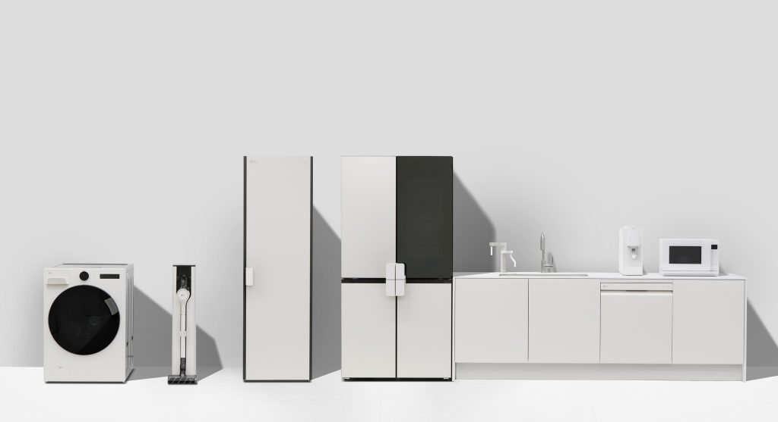 | © LG Electronics
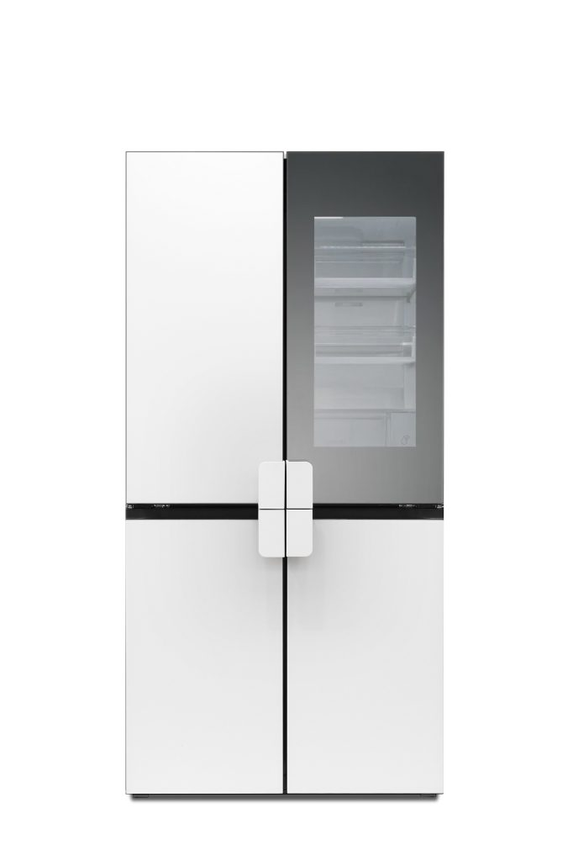 | © LG Electronics
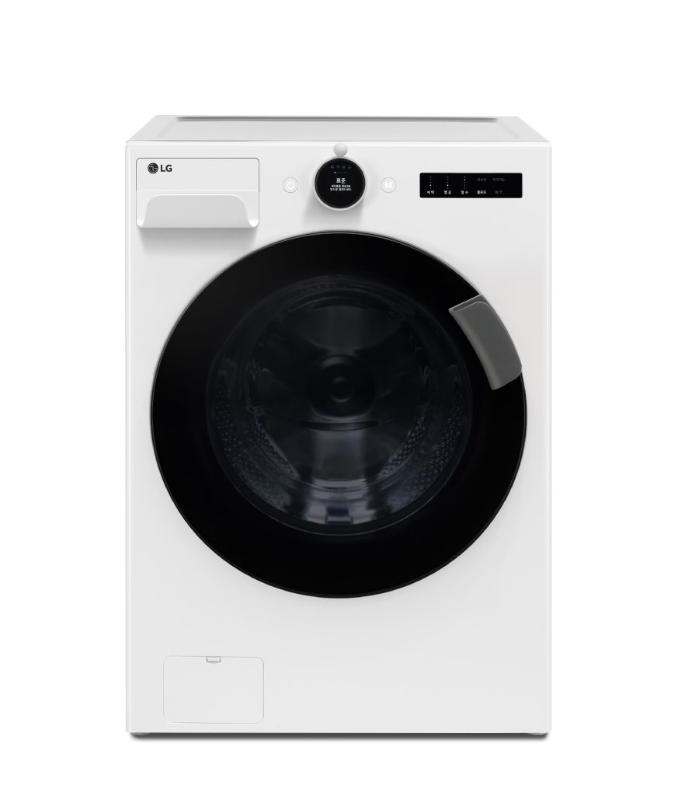 | © LG Electronics
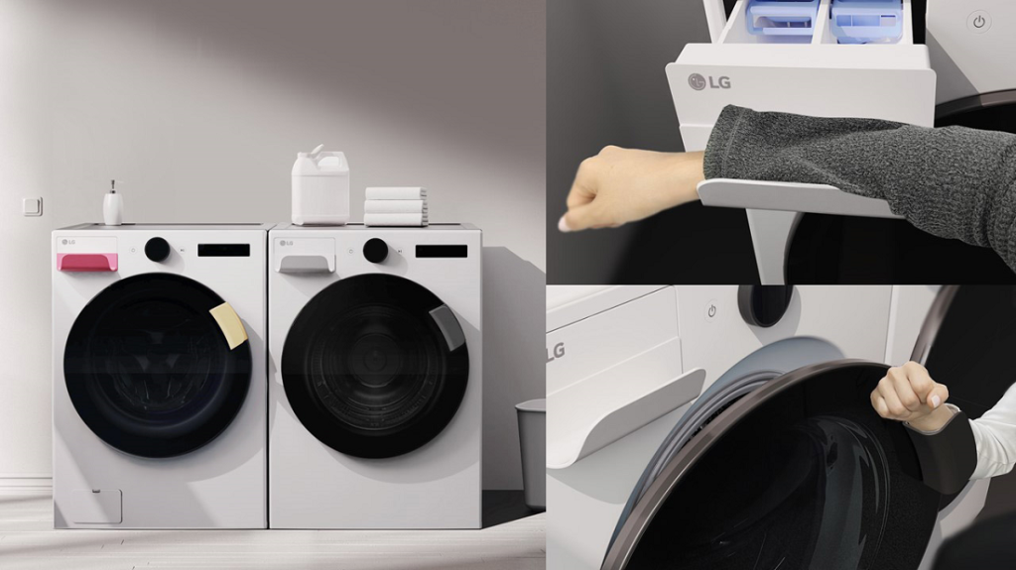 | © LG Electronics
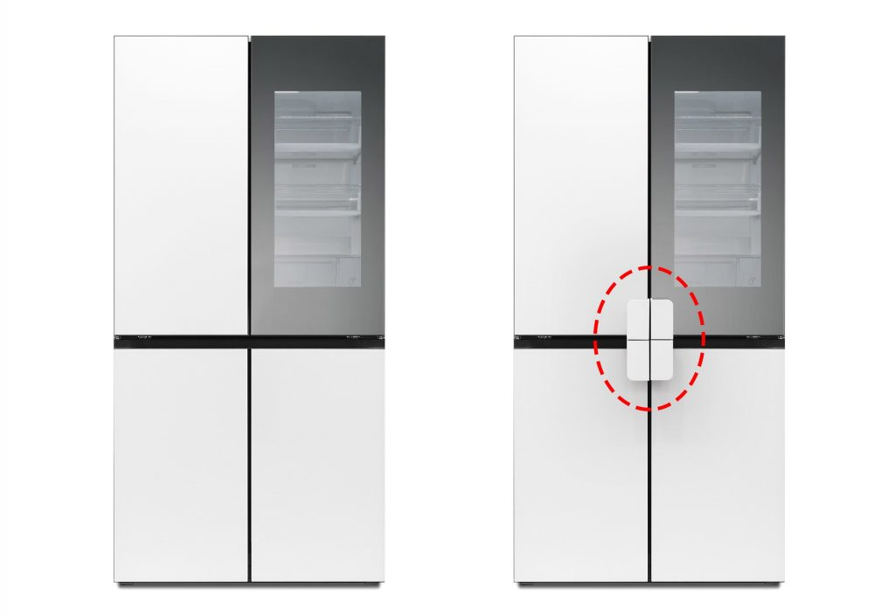 | © LG Electronics
Eredeti tartalom: LG Electronics
Továbbította: Helló Sajtó! Üzleti Sajtószolgálat
Ez a sajtóközlemény a következő linken érhető el:

